nota stampa n. 1
IEG, INOUT 2025: RIMINI DIVENTA PER TRE GIORNI LA VETRINA DI ARREDI, DESIGN E TECNOLOGIE PER L’OSPITALITÀ
- L’ospitalità si incontra a InOut | The Hospitality Community, alla fiera di Rimini dall’8 al 10 ottobre: hotel, catene internazionali, progettisti, contractor, operatori del glamping e del balneare per tre giorni di networking, tendenze e visioni di business

- Talk e confronti sul settore: nelle arene si parlerà di turismo balneare, nuove abitudini di viaggio, hôtellerie del futuro, design, wellness e innovazione digitale
www.inout.it | www.ttgexpo.it
Rimini, 1 ottobre 2025 – InOut | The Hospitality Community, la principale manifestazione B2B italiana dedicata all’ospitalità e al design degli spazi di accoglienza ideata da Italian Exhibition Group, torna dall’8 al 10 ottobre alla Fiera di Rimini in contemporanea con TTG Travel Experience. Per tre giorni, il quartiere fieristico diventa un hub creativo e strategico, dove InOut occuperà l’ala Est del quartiere fieristico su 12 padiglioni. Qui hotel e catene internazionali, architetti e interior designer, gestori di campeggi, operatori del glamping e del balneare si incontrano per scoprire le tendenze, intrecciare relazioni e tracciare le nuove rotte del settore.
LE AREE ESPOSITIVE
Il percorso di InOut 2025 accompagna i visitatori attraverso otto aree espositive, ognuna dedicata a un tassello chiave del mondo dell’accoglienza. Si parte dalle Forniture Alberghiere (Pad. D1), cuore pulsante per chi cerca soluzioni per camere, reception e aree comuni, per passare alle Tecnologie e Servizi (Pad. D1-D2), dove vivere l’innovazione con software gestionali, domotica e sistemi di automazione. Il benessere trova la sua massima espressione nell’area Piscine e Spa – Poolwide (Pad. B1), mentre il turismo all’aria aperta è protagonista tra Camping & Glamping (Pad. D7-B7) e Outdoor (Pad. B3), spazi dedicati a chi vuole progettare esperienze a contatto con la natura. Non mancano le proposte per il mondo Balneare (Pad. D5-B5), con arredi e attrezzature per spiagge e stabilimenti, e l’area Arredo Indoor (Pad. D3) dove scoprire tendenze e materiali per gli spazi interni. Infine, Sport & Entertainment (Pad. D3-B2) completa il quadro con soluzioni per fitness e intrattenimento.
DUE ARENE PER APPROFONDIRE BALNEARE, HÔTELLERIE E INNOVAZIONE
Due le arene che animano il dibattito e offrono un palinsesto ricco di contenuti: la Beach Arena (Hall B5/D5) diventa il luogo di confronto sulle strategie per il turismo balneare, con approfondimenti sulle nuove abitudini dei clienti, il futuro delle concessioni, l’impatto dei cambiamenti climatici e le prospettive economiche del settore. La InOut Arena (Pad. D3) porta in scena il nuovo tempo dell’hôtellerie, con dibattiti sulla personalizzazione dell’esperienza, l’integrazione di wellness e longevità, l’evoluzione del design e della ristorazione come motori di attrattività, oltre alle soluzioni digitali e all’intelligenza artificiale per semplificare la gestione e il marketing delle strutture ricettive.

ABOUT TTG TRAVEL EXPERIENCE – INOUT | The Hospitality Community
Evento: fiera internazionale; organizzatore: Italian Exhibition Group SpA; frequenza: annuale; edizione: 62ª; accesso: riservato esclusivamente agli operatori professionali; website: www.ttgexpo.it - #ttgexpo
PRESS CONTACT IEG, TTG TRAVEL EXPERIENCE
Elisabetta Vitali, head of corporate communication & media relation; Marco Forcellini, Pier Francesco Bellini, press office manager
media@iegexpo.it
MEDIA AGENCY TTG TRAVEL EXPERIENCE
Martina Vacca: martina@mindthepop.it, mob. +39 339 748 5994; Fabrizio Raimondi: fabrizio@mindthepop.it, mob. +39 335 389 848; Benedetto Colli: benedetto@mindthepop.it, mob. 380 371 2272; Stefano Chiossi: stefano@mindthepop.it, mob. + 39 388 739 4358.
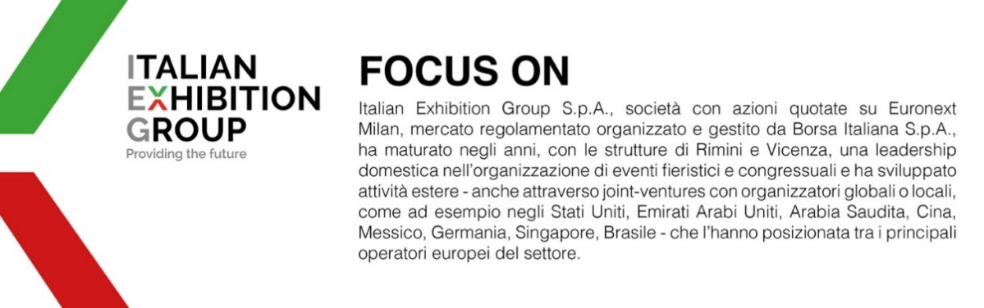
Il presente comunicato stampa contiene elementi previsionali e stime che riflettono le attuali opinioni del management (“forward- looking statements”) specie per quanto riguarda performance gestionali future, realizzazione di investimenti, andamento dei flussi di cassa ed evoluzione della struttura finanziaria. I forward-looking statements hanno per loro natura una componente di rischio ed incertezza perché dipendono dal verificarsi di eventi futuri. I risultati effettivi potranno differire anche in misura significativa rispetto a quelli annunciati, in relazione a una pluralità di fattori tra cui, a solo titolo esemplificativo: andamento del mercato della ristorazione fuori casa e dei flussi turistici in Italia, andamento del mercato orafo - gioielliero, andamento del mercato della green economy; evoluzione del prezzo delle materie prime; condizioni macroeconomiche generali; fattori geopolitici ed evoluzioni del quadro normativo. Le informazioni contenute nel presente comunicato, inoltre, non pretendono di essere complete, né sono state verificate da terze parti indipendenti. Le proiezioni, le stime e gli obiettivi qui presentati si basano sulle informazioni a disposizione della Società alla data del presente comunicato.

